ΣΧΕΔΙΟ ΔΙΑΘΕΜΑΤΙΚΗΣ ΕΡΓΑΣΙΑΣ

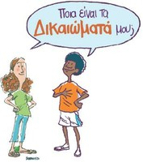
ΤΙΤΛΟΣ: «Τα δικαιώματα του παιδιού»
ΤΑΞΗ: E΄ Στ΄
ΔΙΑΡΚΕΙΑ:

Εισαγωγή:
Η 20η επέτειος της Σύμβασης για τα Δικαιώματα του Παιδιού βρήκε την ανθρωπότητα αντιμέτωπη με το συνεχιζόμενο δράμα εκατομμυρίων παιδιών που στερούνται των στοιχειωδών αγαθών και υπηρεσιών, όχι μόνο για την ανάπτυξή τους και την προετοιμασία τους για την ενήλικη ζωή, αλλά και για τη φυσική τους επιβίωση. Η παγκόσμια κοινωνία εξακολουθεί να είναι καθημερινά μάρτυρας των εικόνων εξαθλίωσης και εκμετάλλευσης παιδιών. Τα παιδιά είναι τα πρώτα θύματα πολέμων και εμφύλιων συρράξεων, πεθαίνουν από έλλειψη στοιχειώδους φροντίδας υγείας, στερούνται εκπαίδευσης, κακοποιούνται, γίνονται αντικείμενο εμπορίας και σεξουαλικής εκμετάλλευσης, αναγκάζονται να εργάζονται προτού μπουν στην εφηβεία κάτω από συνθήκες απαράδεκτες, όχι μόνο για παιδιά αλλά και για ενήλικες. Οι διακρίσεις λόγω φύλου, φυλής, εθνικότητας, αναπηρίας και άλλων καταστάσεων αποτελούν σύνηθες φαινόμενο.
Χωρίς τη διασφάλιση των ανθρωπίνων δικαιωμάτων στην παιδική ηλικία, το άτομο δεν μπορεί παρά να μειονεκτεί και ως ενήλικος πολίτης, να μην είναι σε θέση να απολαμβάνει τα δικαιώματα του και να αξιοποιεί τις ευκαιρίες ως ισότιμο μέλος της κοινωνίας. Τα ελλείμματα στην προστασία των δικαιωμάτων του παιδιού έχουν ως επακόλουθο το παιδί να αναπαράγει ως γονέας καταστάσεις αρνητικές για τα δικαιώματα και την υγιή ανάπτυξη της προσωπικότητας των δικών του παιδιών, με
αποτέλεσμα τη διαιώνιση του κοινωνικού αποκλεισμού και της περιθωριοποίησης.

Κριτήρια Επιλογής του θέματος:
Η σχετική ενότητα του Α.Π.Σ του μαθήματος της Κοινωνικής και Πολιτικής Αγωγής της Ε΄και Στ΄τάξης , η 11^{η} Δεκεμβρίου, Παγκόσμια ημέρα για το παιδί, εμπειρίες και βιώματα των παιδιών.

ΓΕΝΙΚΟΙ ΣΚΟΠΟΙ
Α) ΓΝΩΣΕΙΣ
- Να συνειδητοποιήσουν ότι τα παιδιά ως ευαίσθητη κοινωνική ομάδα έχουν ανάγκη από ειδική προστασία και μέριμνα
- Να γνωρίσουν ότι τα δικαιώματα του παιδιού προστατεύονται από τη Σύμβαση για τα Δικαιώματα του Παιδιού
- Να γνωρίσουν τα βασικά δικαιώματα που έχουν τα παιδιά
- Να αναγνωρίζουν τις βασικές αιτίες των προβλημάτων των παιδιών στις διάφορες χώρες
- Να γνωρίζουν τους οργανισμούς που προστατεύουν τα δικαιώματα των παιδιών
- Να μετασχηματίζουν κείμενα σε διάφορα είδη λόγου
- Να παράγουν κείμενο και να εμπλουτίζουν το λεξιλόγιό τους
- Να εκφράζονται με τη δραματοποίηση και το θέατρο
- Να ανακοινώνουν σε ακροατήριο
- Να παρουσιάζουν τα αποτελέσματα των ερευνών τους με πίνακες και γραφικές παραστάσεις

Β) ΣΤΑΣΕΙΣ ΚΑΙ ΑΞΙΕΣ
- Να αναπτύξουν αίσθημα κοινωνικής αλληλεγγύης
- Να συνειδητοποιήσουν τη δύναμη και ευθύνη που φέρει ο καθένας ως πολίτης
- Να συνειδητοποιήσουν το ρόλο τους στην αντιμετώπιση των τοπικών κοινωνικών προβλημάτων και να προτείνουν λύσεις
- Να αναπτύξουν θετική στάση απέναντι στη διαφορετικότητα

Γ) ΙΚΑΝΟΤΗΤΕΣ ΚΑΙ ΔΕΞΙΟΤΗΤΕΣ
- Να αναπτύξουν θετική διάθεση απέναντι στον Η/Υ ως περιβάλλον εργασίας.
- Να μάθουν να χρησιμοποιούν τον Η/Υ ως εργαλείο αναζήτησης και επεξεργασίας πληροφοριών.
- Να είναι σε θέση να εντοπίζουν, να επιλέγουν, και να οργανώνουν απλές πληροφορίες μέσα από μια ποικιλία πηγών χρησιμοποιώντας την τεχνολογία για να ανακοινώνουν απλά θέματα
- Να αναπτύξουν δεξιότητες επικοινωνίας μέσα από το διάλογο και την επιχειρηματολογία.
- Να αναπτύξουν την ικανότητα να εργάζονται σε ομάδες και να αξιοποιούν τις γνώσεις και τις δεξιότητες για την επίτευξη συλλογικών στόχων.
- Να είναι σε θέση να χρησιμοποιούν ποικίλες πηγές και εργαλεία με στόχο την εξεύρεση, αξιολόγηση και παρουσίαση πληροφοριών.
- Να οικοδομήσουν μεταγνωστικές δεξιότητες όπως να μάθουν πώς να μαθαίνουν.
- Να είναι σε θέση να εργάζονται διερευνητικά (να προσδιορίζουν ερωτήματα, να καταφεύγουν στις πηγές μάθησης, να ομαδοποιούν, να εξάγουν συμπεράσματα, να αναφέρουν παραδείγματα θετικά και αρνητικά, να διοργανώνουν τις σχέσεις με σχήματα κατηγοριοποιήσεων)
- Να αναπτύξουν κριτική και δημιουργική σκέψη οδηγούμενοι σε ασφαλή συμπεράσματα.

ΕΝΟΙΕΣ ΚΛΕΙΔΙΑ

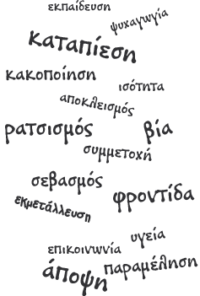

ΔΙΑΣΥΝΔΕΣΗ ΜΑΘΗΜΑΤΩΝ
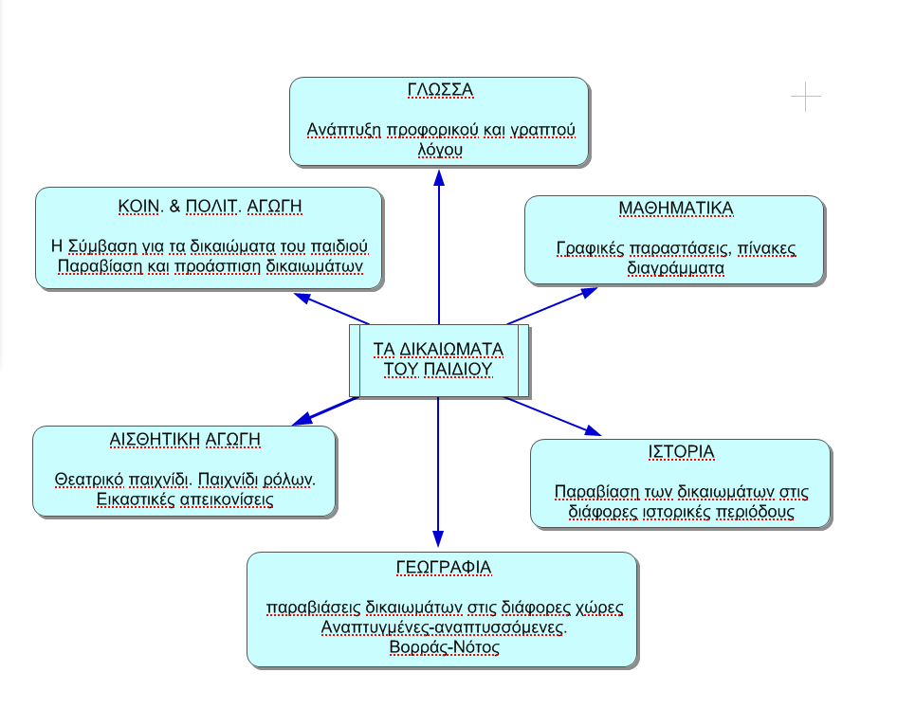

ΕΝΔΕΙΚΤΙΚΕΣ ΔΡΑΣΤΗΡΙΟΤΗΤΕΣ
- Δείχνουμε στα παιδιά διάφορες αφίσες για τα δικαιώματα των παιδιών που έγιναν με αφορμή την παγκόσμια ημέρα δικαιωμάτων του παιδιού.

Χωρίζονται σε ομάδες και με τη βοήθεια του εκπαιδευτικού υλικού «Η Διεθνής Σύμβαση για τα Δικαιώματα του Παιδιού με απλά λόγια» (στην ελληνική και στη μητρική τους γλώσσα) και το έντυπο «Έχω, Έχεις, Έχει….όλοι έχουμε δικαιώματα» κάθε ομάδα φτιάχνει τη δική της αφίσα είτε σε χρωματιστό χαρτόνι είτε στον Η/Υ. Στη συνέχεια κάθε ομάδα φτιάχνει το δικό της σλόγκαν το οποία γράφουν τόσο στην ελληνική όσο και στη μητρική τους γλώσσα

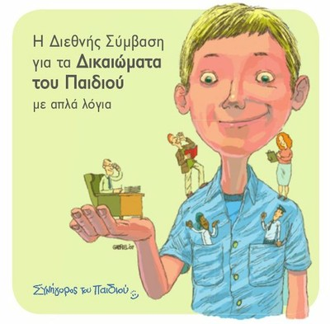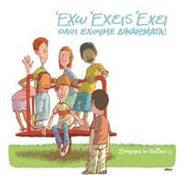
- Οι μαθητές παρακολουθούν την ταινία της UNICEF : “RIGHTS AND WRONGS (GR). Στη συνέχεια αναλαμβάνουν να βρουν από το διαδίκτυο φωτογραφίες και άρθρα που αναφέρονται σε παραβιάσεις των δικαιωμάτων των παιδιών. Αφού συγκεντρωθεί το υλικό το χωρίζουν σε κατηγορίες, όπως:

Παιδική εργασία και εκμετάλλευση
Παιδί και πόλεμος-παιδιά στρατιώτες
Παιδί και πείνα
Παιδί και αρρώστιες-aids
Παιδική θνησιμότητα
Παιδί και σχολείο
Παιδιά πρόσφυγες
Στη συνέχεια χωρίζονται σε ομάδες, μοιράζονται τις κατηγορίες και καταγράφουν:

Α) τις πιο συνηθισμένες παραβιάσεις δικαιωμάτων
Β) τις χώρες, περιοχές, ηπείρους στις οποίες εμφανίζονται συχνότερα
Γ)τις ιστορικές περιόδους που αφορούν
Δ) τις αιτίες που τις προκαλούν π.χ γεωφυσικοί παράγοντες (έλλειψη φυσικών πόρων, ανομβρία…..), θρησκευτικοί, πολιτικοί, ιδεολογικοί……
Ε) παρουσιάζουν τα αποτελέσματα της έρευνάς τους σε διαγράμματα, πίτες κ.ά

- Από το διαδίκτυο και τη σελίδα www.anthropos.gr βρίσκουν τις Μ.Κ.Ο που έχουν ως έργο τους την προστασία των δικαιωμάτων των παιδιών.
www.unicef.gr
www.0-18.gr
www.hamogelo.gr
www.ddp.gr
www.gr.youthforhumanrights.org
www.eliza.gr
www.amnesty.gr
www.mdm.greece.gr
www.msf.gr

Κάθε ομάδα αναλαμβάνει τρεις οργανώσεις. Σε χαρτί του μέτρου ζωγραφίζουν το λογότυπο της κάθε οργάνωσης, γράφουν τους στόχους της και τη δράση της καθώς και τα τηλέφωνα επικοινωνίας

- «ΕΙΜΑΣΤΕ ΟΛΟΙ ΙΣΟΙ-ΑΛΛΑ ΚΑΠΟΙΟΙ ΕΙΝΑΙ ΠΙΟ ΙΣΟΙ ΑΠΟ ΤΟΥΣ ΑΛΛΟΥΣ»

(Παιχνίδι ρόλων για ενσυναίσθηση και διαπολιτισμική ευφυΐα).
Τα παιδιά βάζουν τον εαυτό τους στη θέση κάποιου άλλου και αντιλαμβάνονται ότι οι ανισότητες είναι πηγή διακρίσεων και κοινωνικού αποκλεισμού. Κάθε μαθητής παίρνει τη νέα του «ταυτότητα», που δε γνωρίζουν οι άλλοι μαθητές και για λίγα λεπτά προσπαθεί να μπει στο νέο του ρόλο. Με το παιχνίδι της παντομίμας οι υπόλοιποι μαθητές – καθισμένοι κάτω σε κύκλο, προσπαθούν να ανακαλύψουν τη νέα ταυτότητα του μαθητή. Με κάθε σωστή παρατήρηση ο μαθητής πηγαίνει ένα βήμα μπροστά.
Στο τέλος του παιχνιδιού ακολουθεί αναστοχασμός ζητώντας από τα παιδιά να μας πουν:
Τι συνέβη στη δραστηριότητα;
Πόσο εύκολο ή δύσκολο ήταν να παίξουν το ρόλο τους;
Πώς φαντάστηκαν το πρόσωπο που παρουσίασαν; Γνωρίζουν κάποιον σαν αυτόν;
Πως αισθάνθηκαν βάζοντας τον εαυτό τους στη θέση του άλλου;
Η δραστηριότητα είναι παρμένη από το compasito, το εκπαιδευτικό υλικό του Συμβουλίου της Ευρώπης και τη δραστηριότητα «Take a Step Forward» από την οποία σας παραθέτω τις κάρτες ρόλων:
You are eight. You and your two brothers live in a nice house with a big garden and a swimming pool. Your father is the manager of a bank in your town. Your mother takes care of the house and family. | You were born in this town, but your parents moved here from Asia. They run a nice restaurant, and you live in rooms above the restaurant with your sister. You and she help in the restaurant after school. You are thirteen.
You are ten years old. You live in a farmhouse in the country. Your father is a farmer and your mother takes care of the cows, geese and chickens. You have three brothers and one sister. | You are an only child. You live alone with your mother in an apartment in the city. Your mother works in a factory. You are very good at music and dancing. You are nine.
You are a Roma child of twelve. You live at the edge of a small village in a small house where there is no bathroom. You have six brothers and sisters. | You were born with a disability and have to use a wheelchair. You live in an apartment in the city with your parents and two sisters. Both your parents are teachers. You are twelve.
You are eleven. You have lived in an orphanage since you were a baby. You don’t know who your parents were. | You are nine years old and have an identical twin. You live in an apartment in the city with your mother, who works in a department store. Your father is in jail.
You are nine years old and an only child. You live in an apartment house in a town with your parents. Your father is a construction worker and your mother delivers mail. You are very good at sports. | You and your parents came to this country to find safety from the war going on in your home country in Africa. You are now eleven and have been here for three years, since you were nine. You don’t know when you can go home again.
You are thirteen, the oldest of six children. Your father drives a truck and is away a lot, and your mother is a waitress who often has to work at night. You have to babysit a lot. | Your parents divorced when you were a baby. Now you are twelve. You live with your mother and her boyfriend. At the weekends you visit your father and his new wife and their two small children.
You are eleven. You have lived with different foster parents since you were a small child because your parents couldn’t take care of you. Your foster parents are nice. Four other foster children also live in the same small house as you. | You are eight. You and your sister live with your grandparents in a small town out in the country. Your parents are divorced and your mother works as a secretary in the city. You rarely see your father.
You have a learning disability that makes you two classes behind in school. You are ten and taller than all the other kids, who are only eight. Both your parents work so they don’t have much time to help you with homework. | Your mother died when you were born. Your father remarried and you live with him and your stepmother and her two daughters. You are eight and they are teenagers. Your father is a lawyer.
You are eight and the youngest of three children. Your family lives in a small apartment in a big city. Your father is a mechanic but he is out of work right now, so you don’t have much money. But your father has more time to play with you. | You immigrated to this country when you were a baby. Now you are ten. Many other immigrants live in your neighbourhood, where your father has a shop. You speak the languages of both your new and old countries and often translate for your mother and grandmother.
You are eleven years old. You live in a village in the country with your parents and a younger brother and sister. Your parents run a bakery. You are sometimes teased because you are rather fat. | You have asthma and have to miss a lot of school because you are sick, especially in winter. You spend a lot of time at home in bed watching TV, surfing on the Internet and playing with Gameboy. It’s lonely because both your parents go out to work. You are thirteen.
You are the child of the American ambassador in your country. You go to the international school. You wear thick glasses and stammer a little. You are eleven. | You and your older brother are very talented at mathematics, physics, languages and, in fact, most things. Your parents are university professors. They send you to special courses and training camps all the time to prepare for competitions.

- «Κανένας για έναν και ένας για όλους» (Διασκευή από το Zabderfilio του compasito)

Διαβάζουμε στους μαθητές την ιστορία του Zabderfilio, ενός παράξενου ζώου που δεν μοιάζει με κανένα συνηθισμένο ζώο (έχει μύτη ποντικού, πόδια γάτας, χαίτη λιονταριού κ.ά). Επειδή είναι διαφορετικό τα άλλα ζώα του δάσους το διώχνουν και το κοροϊδεύουν με αποτέλεσμα να είναι πάντα λυπημένο. Όταν ένας κυνηγός απειλεί να σκοτώσει τα ζώα του δάσους ο zabderfilio με τη μύτη του ποντικού μυρίζει τον κίνδυνο, με τα πόδια της γάτας τον πλησιάζει αθόρυβα και με τον βρυχηθμό του λιονταριού τον τρέπει σε φυγή και σώζει όλα τα ζωάκια.
Αφού συζητήσουν το παραμύθι οι μαθητές χωρίζονται σε ομάδες και αναλαμβάνουν τις εξής:
Να φτιάξουν το δικό τους φανταστικό παράξενο ζωάκι
Να του δώσουν ένα όνομα
Να γράψουν τη δική τους φανταστική ιστορία
Να φτιάξουν μάσκες ζώων
Να μοιράσουν ρόλους και να δραματοποιήσουν την ιστορία

- Οι μαθητές χωρίζονται σε ομάδες και παρακολουθούν τα βιντεάκια της unicef με τα δικαιώματα των παιδιών (κινούμενα σχέδια χωρίς λόγια διάρκειας περίπου μισό λεπτό το καθένα). Στη συνέχεια καλούνται να γράψουν μια πολύ μικρή ιστορία για το κάθε βιντεάκι πχ: «Με λένε Ραγού, είμαι 8 χρονών και είμαι από την Ινδία. Οι γονείς μου………)

Μη διάκριση (Άρθρο 2): Οικογενειακή Ζωή (Άρθρο 5):
Φιλιππίνες Αργεντινή
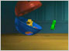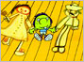

Ταυτότητα (Άρθρο 8): Ιράν Εκπαίδευση (Άρθρο 28): Ινδία

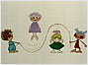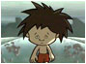

Προστασία από ένοπλές συρράξεις Προστασία από κακομεταχείριση (Άρθρο 38): Ινδία (Άρθρο 19): Τσεχία

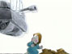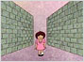

Μη διάκριση (Άρθρο 2): Προστασία από την παιδική
Μπαρμπάντος εργασία (Άρθρο 32): Ιταλία

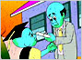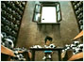

Φροντίδα και σε ασφαλές Ελευθερία της έκφρασης
περιβάλλον (Άρθρο 3, 9): Σκωτία (Άρθρο 13): Χιλή
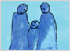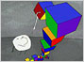

ΑΞΙΟΛΟΓΗΣΗ

Μόλις τελειώσει το πρόγραμμα οι μαθητές παρουσιάζουν τις εργασίες τους οργανώνοντας μια έκθεση φωτογραφίας και ζωγραφικής και μια θεατρική παράσταση. Επίσης εκδίδουν ένα φυλλάδιο ή μια εφημερίδα ηλεκτρονική, την οποία αναρτούν στην ιστοσελίδα του σχολείου και την στέλνουν ηλεκτρονικά στα σχολεία της περιοχής.

